复习题:

2. PageRank 的核心思想是基于有向图上的随机游走模型，这是一个一阶马尔可夫链。该模型描述了一个随机游走者如何沿着图的边随机移动，从一个节点访问到另一个节点。在满足某些条件的前提下，这个随机游走过程最终会收敛到一个平稳分布。

3. 贝叶斯定理用来描述两个条件概率之间的关系。也就是P(A∩B) = P(A)\*P(B|A)=P(B)\*P(A|B)。贝叶斯定理是一种利用不完整的数据来计算事情发生可能性的方法。当我们有了新的信息后，可以一直使用贝叶斯定理来更新某件事情发生的概率。这个定理在统计学、机器学习和数据科学里的用途非常大。在实践中，贝叶斯定理被广泛应用于统计学、金融、医学、工程和机器学习等各个领域，用于假设检验、估计和预测等任务。

4. 蒙特卡罗法的基本思想是：为了求解问题，首先建立一个概率模型或随机过程，使它的参数或数字特征等于问题的解：然后通过对模型或过程的观察或抽样试验来计算这些参数或数字特征，最后给出所求解的近似值。解的精确度用估计值的标准误差来表示。蒙特卡罗法 的主要理论基础是概率统计理论，主要手段是随机抽样、统计试验。

5. 梯度下降法是一种迭代优化算法，用于求解函数的最小值。它的基本思想是从一个初始点出发，沿着函数梯度的反方向（即最陡峭的下降方向）不断迭代更新参数，直到达到一个极小值点。这个过程可以形象地理解为“下山”过程：想象你站在山顶，想要尽快下山，最快的方式就是沿着最陡峭的方向往下走，这就是梯度下降法的核心思想。

践习题

1. 通过调用np.random.normal(均值，方差，生成的数据个数生成) 代码及运行结果如下：

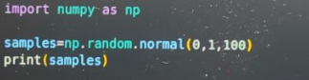

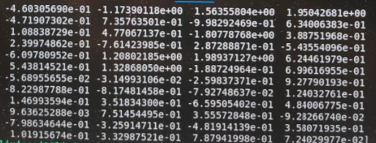

2.

首先通过上述方法生成100个符合要求的样本。如果直接调用samples.hist（samples,density=true）那么绘制出来的直方图不美观。可以指定柱子的个数,柱子边框的颜色 ,柱子透明度，来稍作美化。代码及运行结果如下:



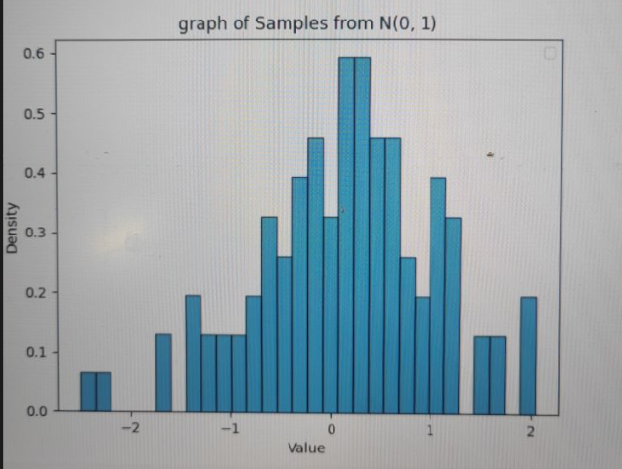

3.

调用np.linalg.eig返回一个矩阵的特征值和特征向量。代码及运行结果如下：

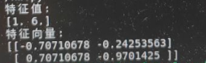

5.通过调用np.cov(data,rowvar=false),rowvar=false表示数据是按行组织的来计算协方差，代码及运行结果如下:

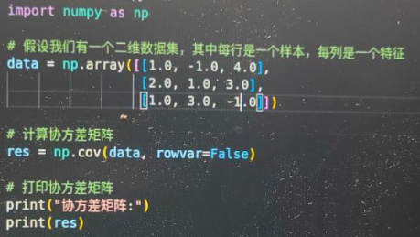

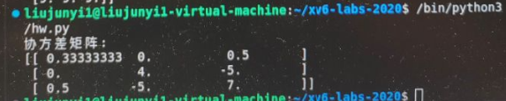

6.用梯度下降法求解函数的局部极小值点：

先定义好函数以及该函数的导函数，然后设置一个随机点作为起始点，然后设定迭代次数以及步长，然后按照算法循环100次，并将迭代过程中的横纵左边记录下来。最后利用记录下来的横纵坐标绘制函数并标注处极小值点

